

Basistraining Startblokken – Basisontwikkeling

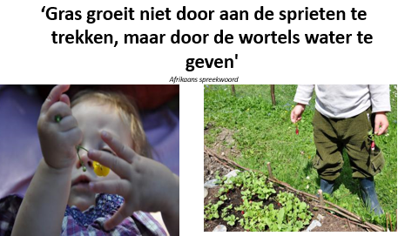

Dag 6 van de Startblokken trainersopleiding
Ontwikkeling in beeld brengen

Vrijdag 9 juni 2023 10.00 – 16.00 uur

Opbouw van de dag:

10.00 uur – 10.30 uur Start en de actualiteit

10.30 uur – 11.15 uur Werkactiviteit 1: Samen reflecteren op praktijkverhalen in je rol als trainer

11.15 uur - 11.30 uur Pauze

11.30 uur - 12.00 uur Werkactiviteit 2: Stand van zaken opmaken rondom de Startblokken theorie/praktijk

12.00 uur–12.30 uur Lunchpauze

12.30 uur- 13.15 uur Werkactiviteit 3: Samenwerken met ouders

13.15 uur – 14.15 uur Werkactiviteit 4: Opbouwen van een portfolio

14.15 uur-15.00 uur Pauze

15.00 uur – 16.00 uur Werkactiviteit 5: Plannen maken en vervolgacties

Werkactiviteit 1 : Wat hebben we gelezen/gezien/gedaan
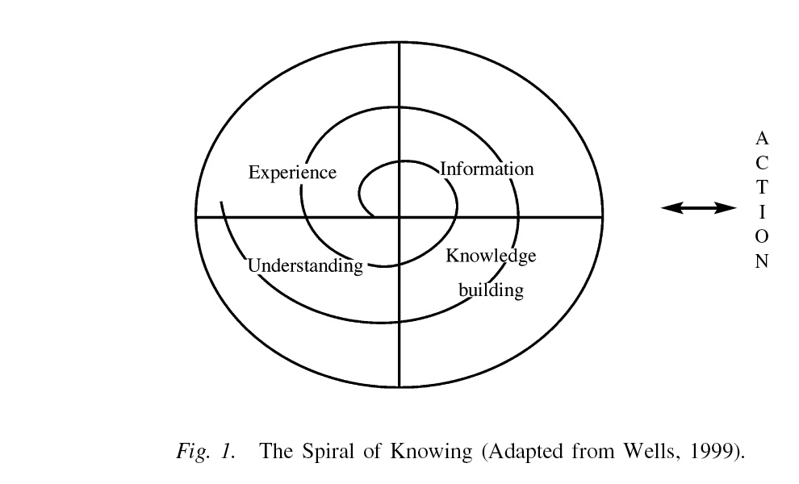

Werkactiviteit 2: Stand van zaken theorie/praktijk
Dit staat al goed | Dit vraagt nog aandacht
Werkactiviteit 3: Samenwerken met ouders:
Wat zie we in de praktijk

Welke activiteit | Welke onderdeel van hoofdstuk 6
Werkactiviteit 4: Portfolio opbouwen
LOGBOEKMODEL

PLANNEN | REFLECTIE

PERSOONLIJKE WERKPLANNEN

Periode:

Activiteit(en):

Werkpunten:

Zo ga ik eraan werken:

Hierop moet ik bij mezelf goed letten:

Ik ben tevreden als:

Ik ga samenwerken met:

